中国铁矿石价格指数（CIOPI）
中国钢铁工业协会 2019年2月25日印发

一、进口铁矿石价格（OPI）
2月25日，直接进口铁矿石62%品位干基粉矿到岸价格为83.28美元/吨（即1.3432美元/吨度），环比每吨下降1.21美元，降幅为1.43%，当月平均价格为85.96美元/吨。
2月25日，现货贸易进口铁矿石62%品位干基粉矿人民币含税价格为685.74元/吨，环比每吨下降10.34元，降幅为1.49%，当月平均价格为711.25元/吨。
2月25日，直接进口铁矿石58%品位干基粉矿到岸价格为74.31美元/吨（即1.2812美元/吨度），环比每吨下降1.39美元，降幅为1.84%；当月平均价格为76.72美元/吨。
2月25日，现货贸易进口铁矿石58%品位干基粉矿人民币含税价格为597.61元/吨，环比每吨下降9.61元，降幅为1.58%，当月平均价格为617.92元/吨。
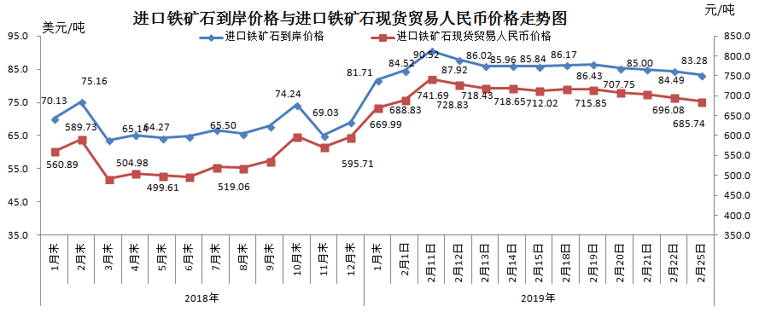
二、国产铁矿石价格
2月25日，国产铁矿石62%品位干基铁精矿含税价格为646.13元/吨，环比每吨下降0.18元，降幅为0.03%；比进口铁矿石低39.61元/吨，降幅为5.78%；当月平均价格为643.92元/吨，比进口铁矿石低67.33元/吨，降幅为9.47%。
2月25日，国产铁矿石65%品位干基铁精矿含税价格为715.38元/吨，环比每吨下降0.20元，降幅为0.03%；当月平均价格为713.01元/吨。
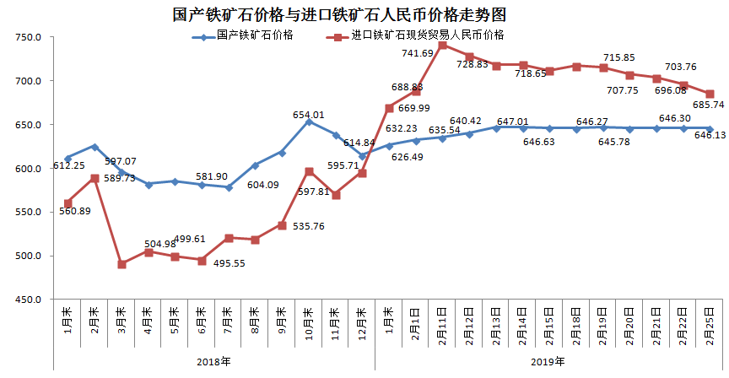三、中国铁矿石价格指数（CIOPI）
2月25日，中国铁矿石价格指数（CIOPI）299.23点，环比下降3.78点，降幅为1.25%。其中：国产铁矿石价格指数为251.10点，环比下降0.07点，降幅为0.03%；进口铁矿石价格指数为308.33点，环比下降4.48点，降幅为1.43%。
